ЗВІТ

про виконання лабораторної роботи № <13.1>

*«****Простори імен****»*

з дисципліни

«Алгоритмізація та програмування»

студента групи ІК-11

< *Снігура Стефана Андрійовича* >

**Умова завдання:**

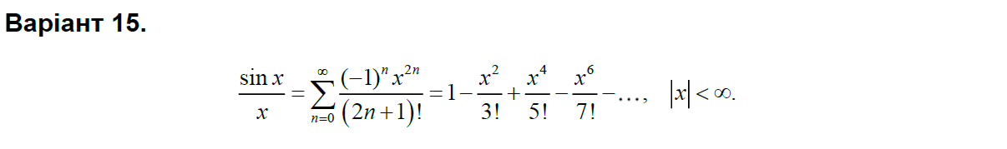

**Структурна схема програми :**

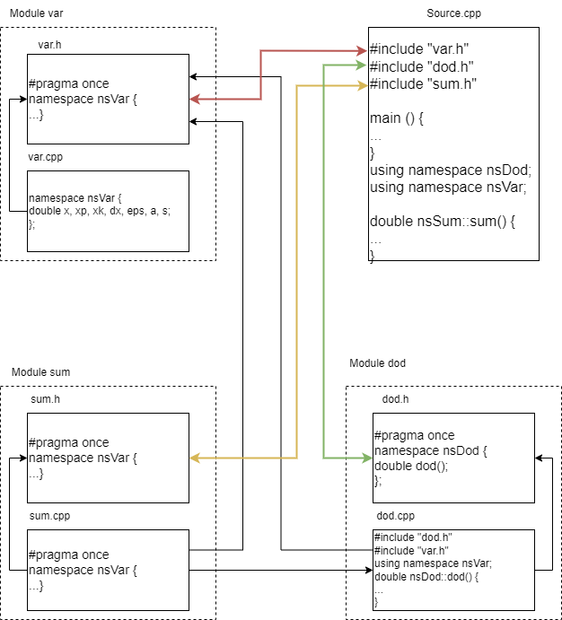

**Текст програми:**

// головний файл проекту – функція main

#include <iostream>

#include <math.h>

#include <iomanip>

#include "dod.h"

#include "sum.h"

#include "var.h"

using namespace std;

using namespace nsDod;

using namespace nsSum;

using namespace nsVar;

int main()

{

cout << "x_p = "; cin >> xp;

cout << "x_k = "; cin >> xk;

cout << "dx = "; cin >> dx;

cout << "e = "; cin >> eps;

cout << endl;

x = xp;

while (x <= xk) {

sum(); cout << "|" << setw(7) << setprecision(2) << x << " |"

<< setw(10) << setprecision(5) << sin(x) / x << " |"

<< setw(10) << setprecision(5) << s << " |"

<< setw(5) << n << " |"

<< endl;

x += dx;

}

cout << "-----------------------------------------" << endl;

cin.get();

return 0;

}

using namespace nsDod;

using namespace nsVar;

double nsSum::sum() {

n = 0;

a = 1;

s = a;

do {

n++;

dod();

s += a;

} while (abs(a) > eps);

return 0;

}

// var.h

// заголовочний файл – оголошення глобальних змінних

#pragma once

namespace nsVar {

extern int n;

extern double x, xp, xk, dx, eps, a, s;

};

namespace nsVar {

int n;

double x, xp, xk, dx, eps, a, s;

};

// sum.h

// заголовочний файл – оголошення функції

#pragma once

namespace nsSum {

double sum();

};

// файл реалізації функції

#include <math.h>

#include "dod.h"

#include "sum.h"

#include "var.h"

// dod.h

// заголовочний файл – оголошення функції

#pragma once

namespace nsDod {

double dod();

};

// dod.cpp

// файл реалізації функції

#include "dod.h"

#include "var.h"

using namespace nsVar;

double nsDod::dod() {

a *= -(x * x / (4 * n * n + 2 * n));

return a;

}

**UNIT-test:**

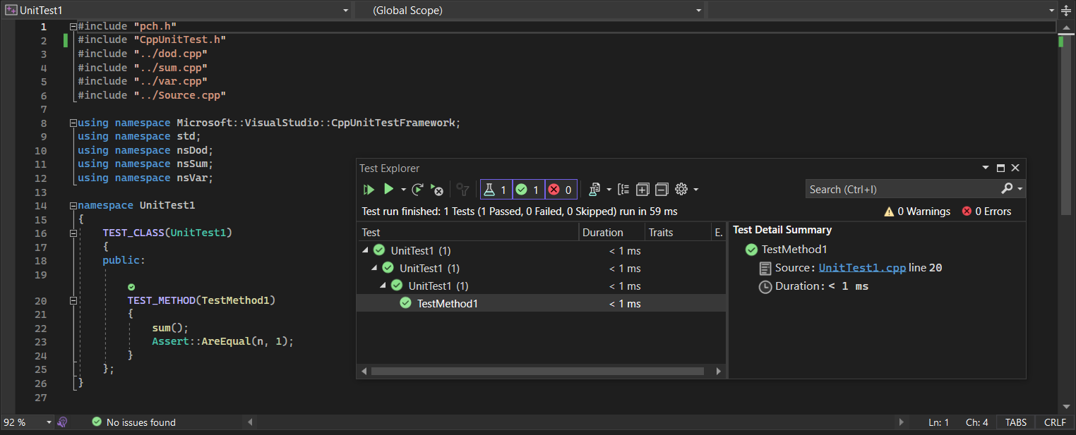

**Посилання на git-репозиторій з проектом:**

<https://github.com/BigTrouble-Git/ashtray.git>

**Висновки**:

Виконавши цю лабораторну роботу я освоїв використання модулів С++ та просторів імен. Навчився створювати багатомодульні С++ проекти.